Муниципальное казённое общеобразовательное учреждение
«Немёрзская основная общеобразовательная школа»
с.Новосельский Сухиничского района Калужской области»

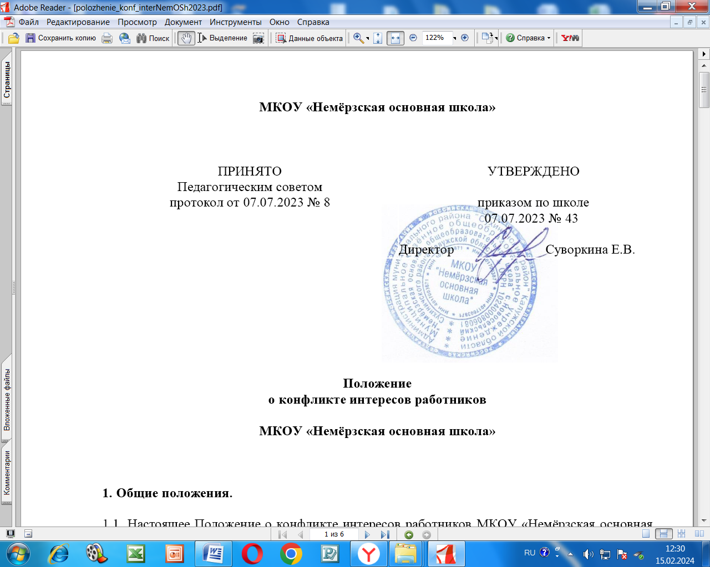

Положение
о комиссии по урегулированию конфликта интересов
- Общие положения
  - Настоящее Положение о комиссии по урегулированию конфликта интересов (далее – Положение о комиссии) МКОУ «Немёрзская основная школа» (далее –образовательная организация) разработано на основании Федерального закона № 273-ФЗ от 25 декабря 2008 года «О противодействии коррупции», Федерального Закона № 273-ФЗ от 29.12.2009 года «Об образовании в Российской Федерации»
  - Деятельность Комиссии осуществляется в соответствии с Конституцией Российской Федерации, действующим законодательством о противодействии коррупции и настоящим Положением о комиссии.

2. Задачи и полномочия Комиссии
2.1.Основными задачами Комиссии являются:
- содействие в урегулировании конфликта интересов, способного привести к причинению вреда законным интересам граждан, организаций, обществу;
- обеспечение условий для добросовестного и эффективного исполнения обязанностей работника;
- исключение злоупотреблений со стороны работников при выполнении их должностных обязанностей;
- противодействие коррупции.
2.2. Полномочия Комиссия:
– разрабатывает и координирует мероприятия по предупреждению коррупции в организации;
– формирует перечень мероприятий для включения в план противодействия коррупции;
– обеспечивает контроль за реализацией плана противодействия коррупции;
– готовит предложения руководителю организации по внесению изменений в локальные нормативные акты в области противодействия коррупции;
– рассматривает результаты антикоррупционной экспертизы проектов локальных нормативных актов организации при спорной ситуации о наличии признаков коррупциогенности;
– изучает, анализирует и обобщает поступающие в комиссию документы и иные материалы о коррупции и противодействии коррупции и информирует руководителя организации о результатах этой работы;
- рассматривает также вопросы, связанные с совершенствованием организации работы по осуществлению закупок товаров, работ, услуг организацией.

- Состав и порядок работы Комиссии
3.1. Состав комиссии утверждается приказом руководителя образовательной организации и формируется таким образом, чтобы была исключена возможность возникновения конфликта интересов, который мог бы повлиять на принимаемые Комиссией решения.
3.2. В состав Комиссии входят: председатель, секретарь, члены Комиссии. Все члены комиссии при принятии решений обладают равными правами.
3.3. На период временного отсутствия председателя Комиссии и (или) секретаря Комиссии (отпуск, командировки, болезнь) его обязанности выполняет один из членов Комиссии по поручению председателя Комиссии или по решению Комиссии.
  - Председатель комиссии осуществляет руководство деятельностью комиссии, организует работу комиссии, созывает и проводит заседания комиссии, представляет комиссию в отношениях с органами государственной власти, органами местного самоуправления, организациями, общественными объединениями, со средствами массовой информации.
  - Секретарь комиссии отвечает за подготовку информационных материалов к заседаниям комиссии, ведение протоколов заседаний комиссии, учет поступивших документов, доведение копий протоколов заседаний комиссии до ее состава, а также извещает членов Комиссии, иных участников заседания Комиссии о дате, времени и месте заседания, о вопросах, включенных в повестку дня, не позднее, чем за семь рабочих дней до дня заседания, выполняет поручения председателя комиссии, данные в пределах его полномочий.
3.6. Члены Комиссии осуществляют свои полномочия непосредственно, без права их передачи, в том числе и на время своего отсутствия, иным лицам.
3.7. Заседания Комиссии проводятся не реже одного раза в квартал. Председатель комиссии, по мере необходимости, вправе созвать внеочередное заседание комиссии. Заседания могут быть как открытыми, так и закрытыми.
3.8. Основанием для проведения заседания Комиссии является информация о наличии у работника личной заинтересованности, которая приводит или может привести к конфликту интересов.
3.9. Информация, указанная в пункте 3.8 настоящего Положения, должна быть представлена в письменном виде и содержать следующие сведения:
- фамилию, имя, отчество работника и его занимаемая должность;
- описание признаков личной заинтересованности, которая приводит или может привести к конфликту интересов;
- данные об источнике информации.
3.10. В Комиссию могут быть представлены материалы, подтверждающие наличие у работника личной заинтересованности, которая приводит или может привести к конфликту интересов.
3.11. Комиссия не рассматривает сообщения о преступлениях и административных правонарушениях, а также анонимные обращения, не проводит проверки по фактам нарушения служебной дисциплины.
3.12. Председатель комиссии в трёхдневный срок со дня поступления информации, указанной в пункте 3.9 настоящего Положения, выносит решение о проведении проверки этой информации, в том числе материалов, указанных в пункте 3.8 настоящего Положения. Проверка информации и материалов осуществляется в месячный срок со дня принятия решения о ее проведении. В случае, если в Комиссию поступила информация о наличии у работника личной заинтересованности, которая приводит или может привести к конфликту интересов, председатель Комиссии немедленно информирует об этом руководителя образовательной организации в целях принятия им мер по предотвращению конфликта интересов:
- усиление контроля за исполнением работником должностных обязанностей,
- отстранение работника от занимаемой должности на период урегулирования конфликта интересов,
- иные меры.
3.13. По письменному запросу председателя Комиссии руководитель образовательной организации представляет дополнительные сведения, необходимые для работы Комиссии, также запрашивает в установленном порядке для представления в комиссию сведения от других органов и организаций.
3.14. Дата, время и место заседания Комиссии устанавливаются ее председателем после сбора материалов, подтверждающих либо опровергающих информацию, указанную в пункте 3.6 настоящего Положения.
3.15. Заседание Комиссии считается правомочным, если на нем присутствует не менее двух третей от общего числа членов Комиссии.
3.16. При возможном возникновении конфликта интересов у членов Комиссии в связи с рассмотрением вопросов, включенных в повестку дня заседания Комиссии, они обязаны до начала заседания заявить об этом. В подобном случае соответствующий член Комиссии не принимает участия в рассмотрении указанных вопросов.
3.17. Заседание Комиссии проводится в присутствии работника. Заседание Комиссии переносится, если работник не может участвовать в заседании по уважительной причине. На заседание Комиссии могут приглашаться должностные лица, а также представители заинтересованных организаций.
3.18. На заседании Комиссии заслушиваются пояснения работника, рассматриваются материалы, относящиеся к вопросам, включенным в повестку дня заседания. Комиссия вправе пригласить на свое заседание иных лиц и заслушать их устные или рассмотреть письменные пояснения.
3.19. Члены комиссии и лица, участвовавшие в ее заседании, не вправе разглашать сведения, ставшие им известными в ходе работы Комиссии.
3.20. Заседания Комиссии оформляются протоколами, которые подписывают члены Комиссии, принявшие участие в ее заседании. Решения Комиссии носят рекомендательный характер.
3.21.В протоколе Комиссии указываются:
- фамилия, имя, отчество, должность работника, в отношении которого рассматривался вопрос о наличии личной заинтересованности, которая приводит или может привести к конфликту интересов;
- источник информации, ставшей основанием для проведения заседания Комиссии;
- дата поступления информации в Комиссию и дата ее рассмотрения на заседании Комиссии, существо информации;
- фамилии, имена, отчества членов Комиссии и других лиц, присутствующих на заседании;
- существо решения и его обоснование;
- результаты голосования.
3.22.По итогам рассмотрения информации, указанной в пункте 3.8 настоящего Положения, Комиссия может принять одно из следующих решений:
- установить, что в рассматриваемом случае не содержится признаков личной заинтересованности работника, которая приводит или может привести к конфликту интересов;
- установить факт наличия личной заинтересованности работника, которая приводит или может привести к конфликту интересов. в этом случае в решении Комиссии предлагаются рекомендации, направленные на предотвращение или урегулирование этого конфликта интересов.
3.23. Решения Комиссии принимаются простым большинством голосов присутствующих на заседании членов Комиссии. При равенстве числа голосов голос председательствующего на заседании Комиссии является решающим.
3.24.Член Комиссии, несогласный с её решением, вправе в письменном виде изложить своё мнение, которое подлежит обязательному приобщению к протоколу заседания Комиссии.
3.25. Копии решения Комиссии в течение трех дней со дня его принятия направляются руководителю образовательной организации, работнику, а также по решению Комиссии - иным заинтересованным лицам.
3.26. Решение Комиссии может быть обжаловано работником в порядке, предусмотренном законодательством Российской Федерации.
3.27. Руководитель образовательной организации, которому стало известно о возникновении у работника личной заинтересованности, которая приводит или может привести к конфликту интересов, в том числе в случае установления подобного факта Комиссией, обязан принять меры по предотвращению или урегулированию конфликта интересов, вплоть до отстранения этого работника от занимаемой должности на период урегулирования конфликта интересов с сохранением за ним денежного содержания на все время отстранения от занимаемой должности.
3.28. В случае непринятия работником мер по предотвращению конфликта интересов руководитель образовательной организации после получения от Комиссии соответствующей информации может привлечь работника к дисциплинарной ответственности в соответствии со статьей 27 Федерального закона в порядке, предусмотренном трудовым законодательством.
3.29. В случае установления Комиссией факта совершения работником действия (бездействия), содержащего признаки административного правонарушения или состава преступления, председатель Комиссии обязан передать информацию о совершении указанного действия (бездействия) и подтверждающие такой факт документы в правоохранительные органы.
3.30. Решение Комиссии, принятое в отношении работника, хранится в его личном деле.
3.31. Организационно-техническое и документационное обеспечение деятельности Комиссии возлагается на председателя Комиссии.
- Заключительные положения

4.1. Настоящее Положение является локальным нормативным актом, принимается на Педагогическом совете школы и утверждается приказом директора школы.
4.2. Все изменения и дополнения, вносимые в настоящее Положение, оформляются в письменной форме в соответствии действующим законодательством Российской Федерации.
4.3. Положение принимается на неопределенный срок. Изменения и дополнения к Положению принимаются в порядке, предусмотренном п.4.1. настоящего Положения.

